学 期 | 2024-2025学年第1学期 |  |  | 实验日期 |  | 2024/10/29
学 院 | 计算机学院 |  |  | 组 号 |  | 学 号 |  | 姓 名
专 业 | 计算机科学与技术（实验班） |  |  | 15 |  | 23071005 |  | 侯景祺
班 级 | 230710
评 阅 内 容
任务一 |  | 任务二 | 总结 |  |  |  | 成 绩
题 目 | 实验1：组合逻辑电路设计
- 实验目的
通过本实验进一步了解典型组合逻辑电路的功能和特点，掌握使用硬件描述语言设计典型组合逻辑电路的方法，巩固和加深课程基本理论知识的理解。
- 通过数据选择器、编码器、译码器等典型组合逻辑电路的设计与测试，掌握典型组合逻辑电路的工作原理及基本分析和设计方法。
- 学会使用 Verilog HDL 进行组合逻辑电路设计。
- 学习使用EDA软件进行电路设计、编译和仿真。
- 学习实验平台的使用及下载电路的整个过程。
- 任务一设计与实现
1.要求
（1）输入一个四位二进制数，该数为 0~9 的 BCD 码，经译码后产生对应的字形码，可使七段数码管上显示出对应的十进制数，即数码管上显示出 0~9.具备使能端控制信号，使能端有效时按上述要求显示字形码，无效时数码管不显示。小数点可独立控制。
（2）用 Verilog 描述该电路
（3）使用 QuartusII 软件进行编辑、编译、仿真
（4）根据综合实验平台进行引脚分配并下载演示实验结果

2.设计思路
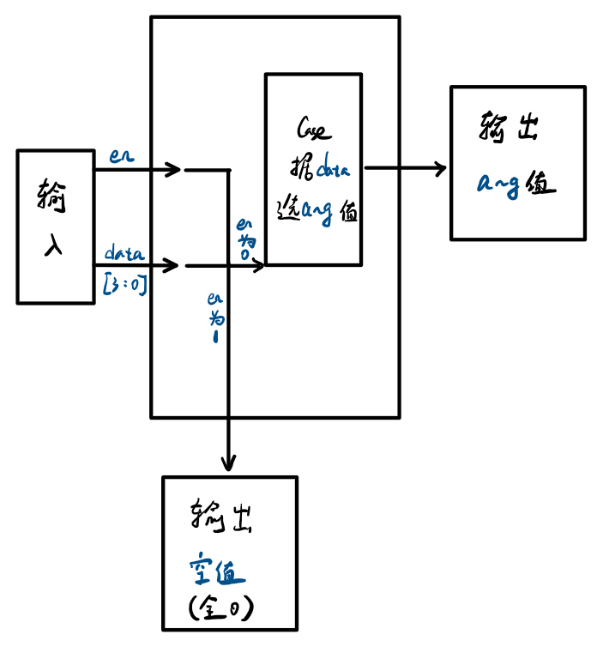
该电路模块是一个 七段显示译码模块，用于将输入的4位二进制数据译码为七段数码管的显示信号。模块接收 data 输入（4位二进制数，范围0-9），通过控制逻辑将其转换成对应的七段显示信号，并将结果送到七段数码管上显示。此外，还通过 en 控制使能信号，控制数码管的亮灭。

3.详细设计
如下图代码中所示。数码管有7（或8，含小数点）个输出引脚，分别对应一个输出信号。将输出信号合适地与输入的data值一一对应，即可实现在数码管上显示合适的值。
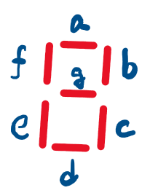
其中，a~g分别对应数码管上面的一段灯光，如图。
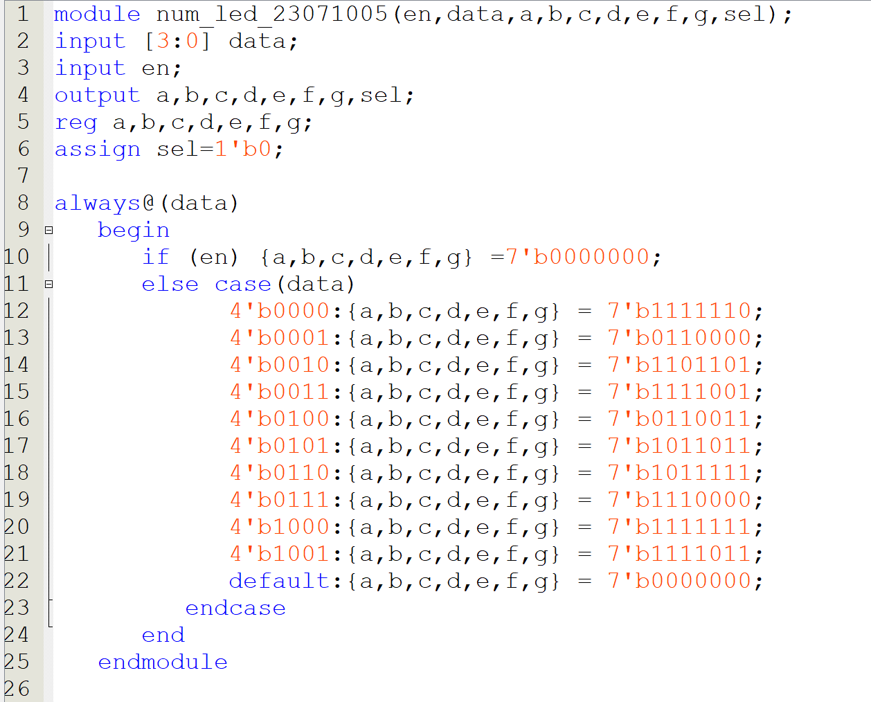

4.仿真验证
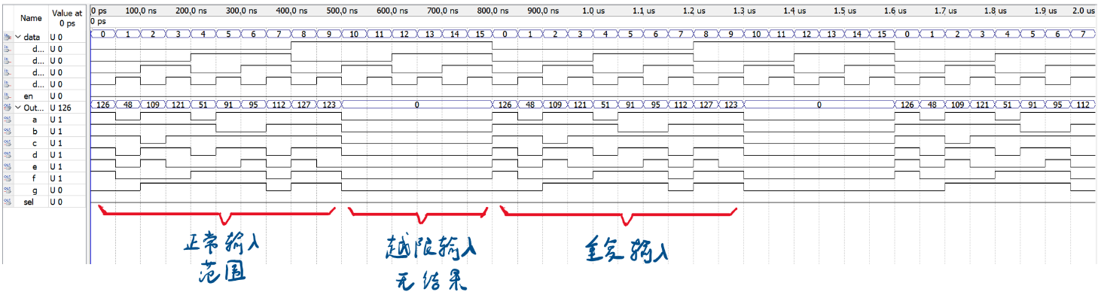
如图所示，输入4位data码和en使能端时，a~g有对应输出。

- 引脚分配
如图，输入端data[0~4]对应4个开关引脚，类似的en也对应1个开关引脚。
输出端a~g与小数点sel对应数码管的8个引脚。
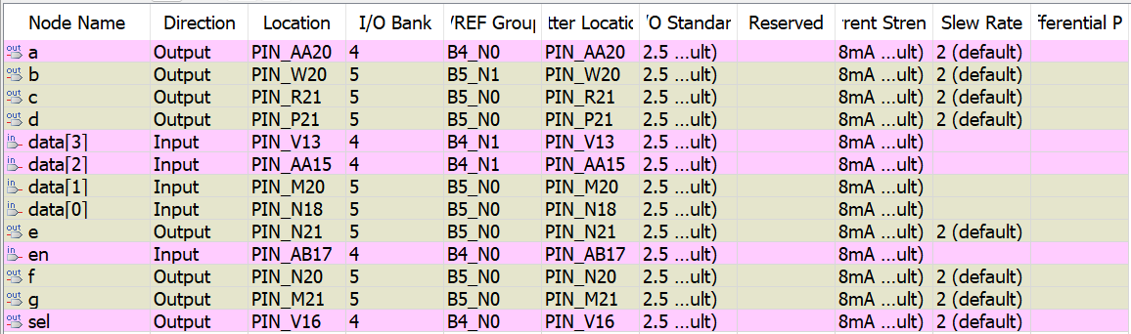
- 实验现象
如图，通过拨动开关改变输入data[1~4]的值，可以修改输出数码管上显示的值。
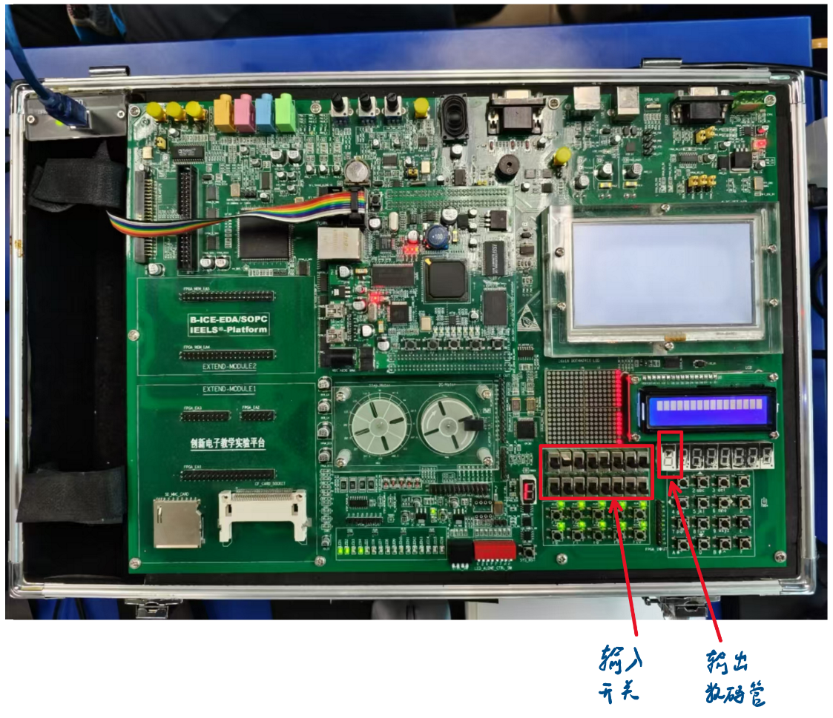
对照波形图，可以正确输出数字。

- 任务二设计与实现
- 要求
用Verilog实现一个4位八选一数据选择器，仿真验证通过后将该电路封装成电路符号。控制数据选择端，将个人学号按8421 BCD码依次输出到LED灯上。

- 设计思路
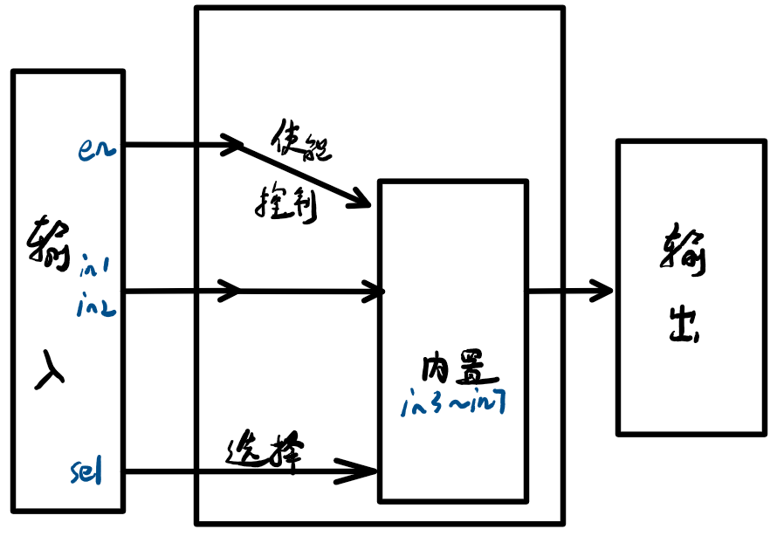
前6位需要固定为 "230710" 这样的 BCD 码（假设 "23", "07" 和 "10" 三个 4 位 BCD 编码），我们可以对每个输入信号 in1 到 in8 的高 6 位进行预先固定，将每个输入的高 6 位设定为这 6 位固定值。假设我们仅对每个输入的低 4 位进行选择。
- 详细设计
代码如下。输入in1、in2以及sel、en，根据sel输出固定值in3~in8或输入值in1、in2。
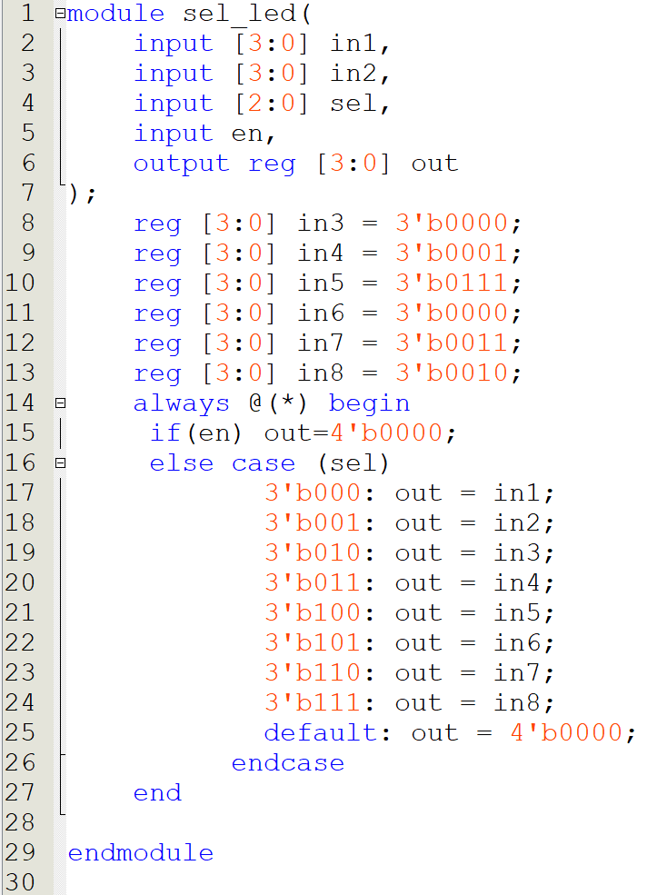
- 仿真验证
如图，输出分为两部分：固定值输出与输入值输出。前者当sel对应特定的值时，会输出内置的2、3、0、7、1、0、0这些数字；后者会输出in值的两个数字。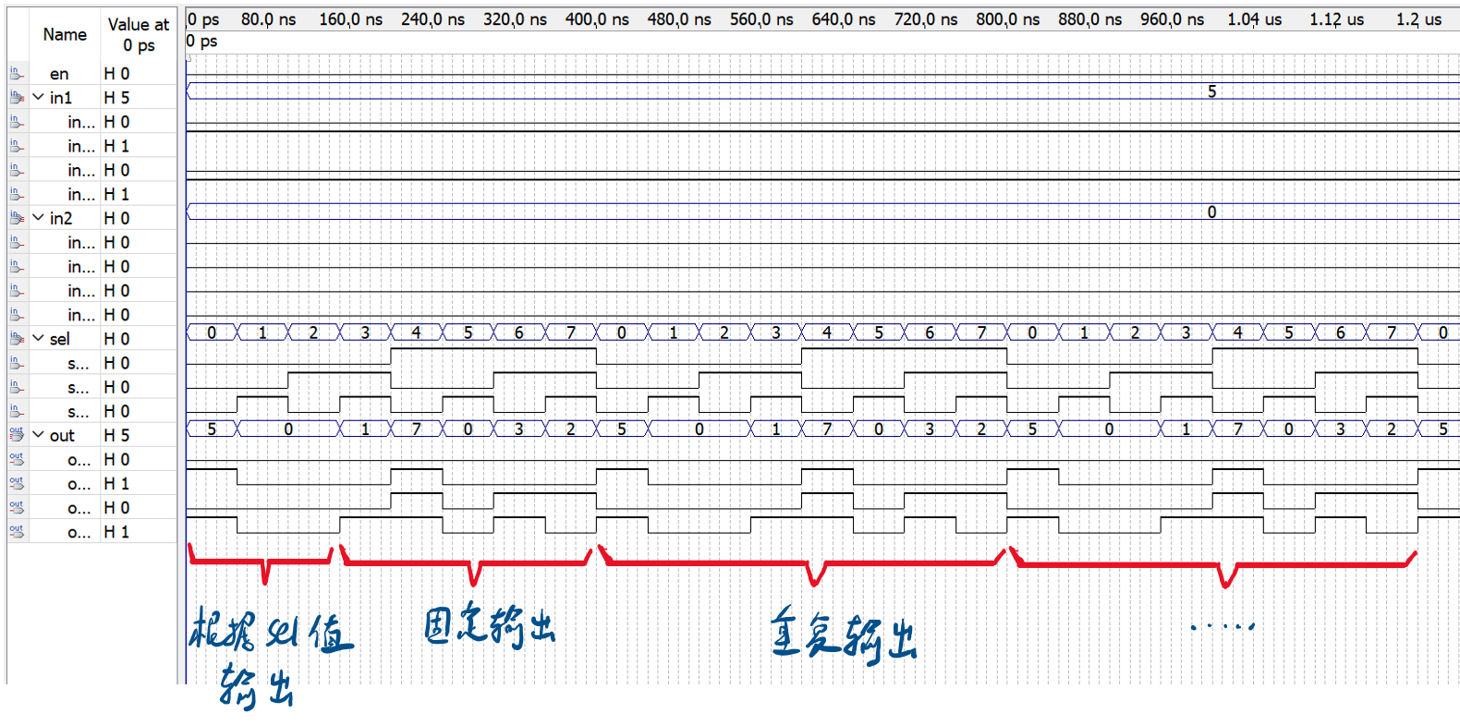
- 引脚分配
如下图所示，使能端en与in1[4]和in2[4]，以及选择端sel[3]都分配有输入引脚（开关）；
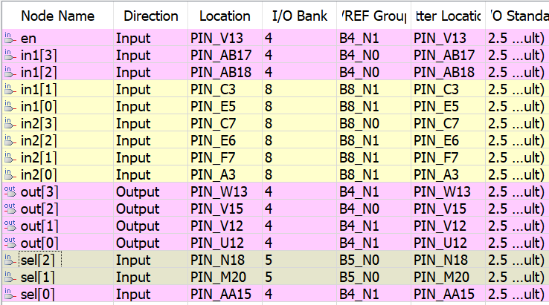
输出端口为LED灯。

- 实验现象
根据仿真波形调节sel对应的开关，即可使LED显示4位out的二进制编码信息，其中亮为1暗为0。调节en为1可使out对应的LED恒为亮。

- 附加任务设计与实现
1.要求
将前两个任务的Verilog代码分别封装，成为两个独立模块。将这两个模块使用作图法进行联结、结合新创建的输入输出端口，组成复合电路。
2.设计思路
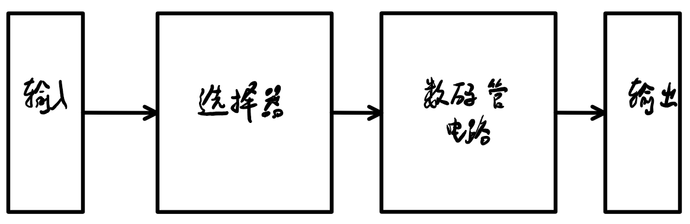
输入信号先经过选择器，控制sel值以及两个in值，可以指定显示的数值。随后经过数码管电路，将上一步的值分配对应的数码管引脚，实现显示输出。

3.详细设计
电路图如下，输入包含选择端sel、数值in以及两个模块共用的使能端en。
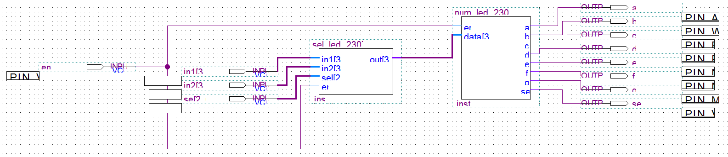
输出则包含7个数码管灯带信号以及se，即小数点。
4.仿真验证
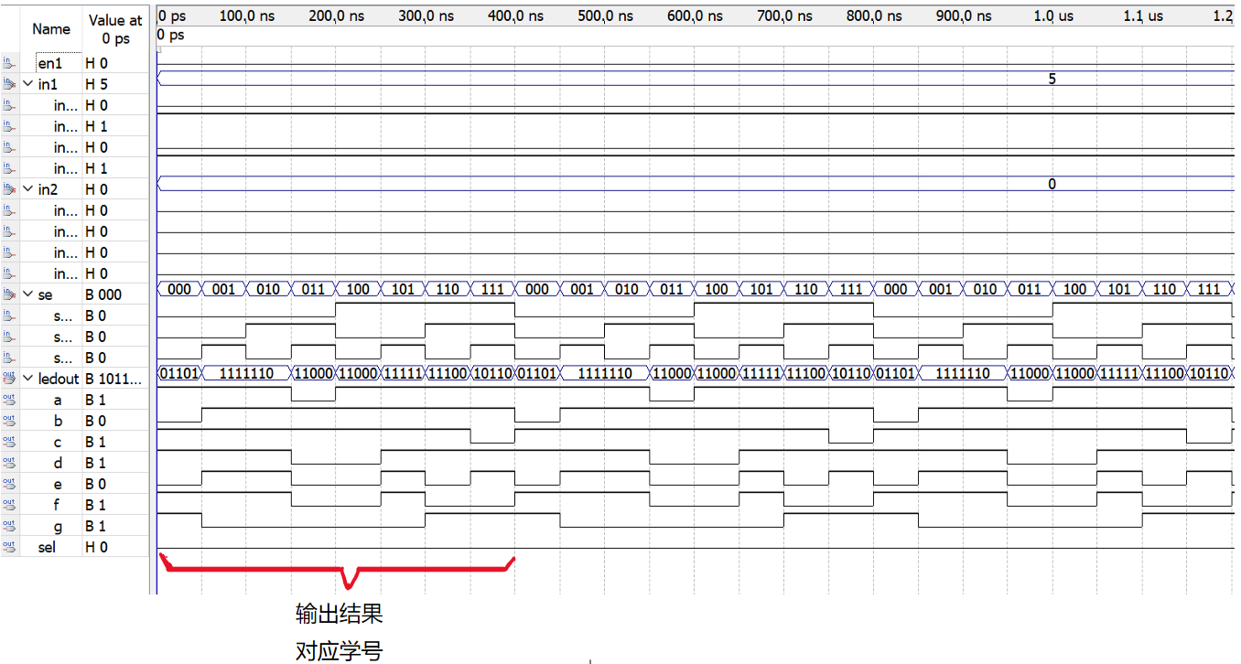
仿真结果表明，输入特定的in1与in2值时，可以根据选择端se的值输出正确的ledout（查询实验一中ledout7位数码对应的样式）。

5.引脚分配
如图，in1~in2以及se、en都被分配了开关引脚；
输出端分配为8位数码管引脚。
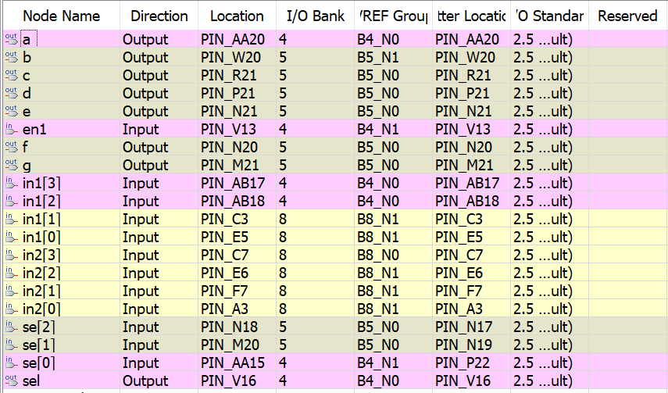
6.实验现象
拨动开关为选择端se对应的BCD码值，可使得数码管上显示对应的学号数字。调节使能端，可使得数码管熄灭（高阻态状态）。
- 总结
此实验让我初步体验了实验台，使我了解了如何下载代码至实验台、如何设置引脚等知识。
还加深了我对相关硬软件对接知识的理解。
在仿真任务二时，意外发现代码中出现了固定值输出（in3~in7）的位数不对的问题，经过排查仿真结果时找出了该问题并完成了更正。

附图1：任务一顶层及综合通过图
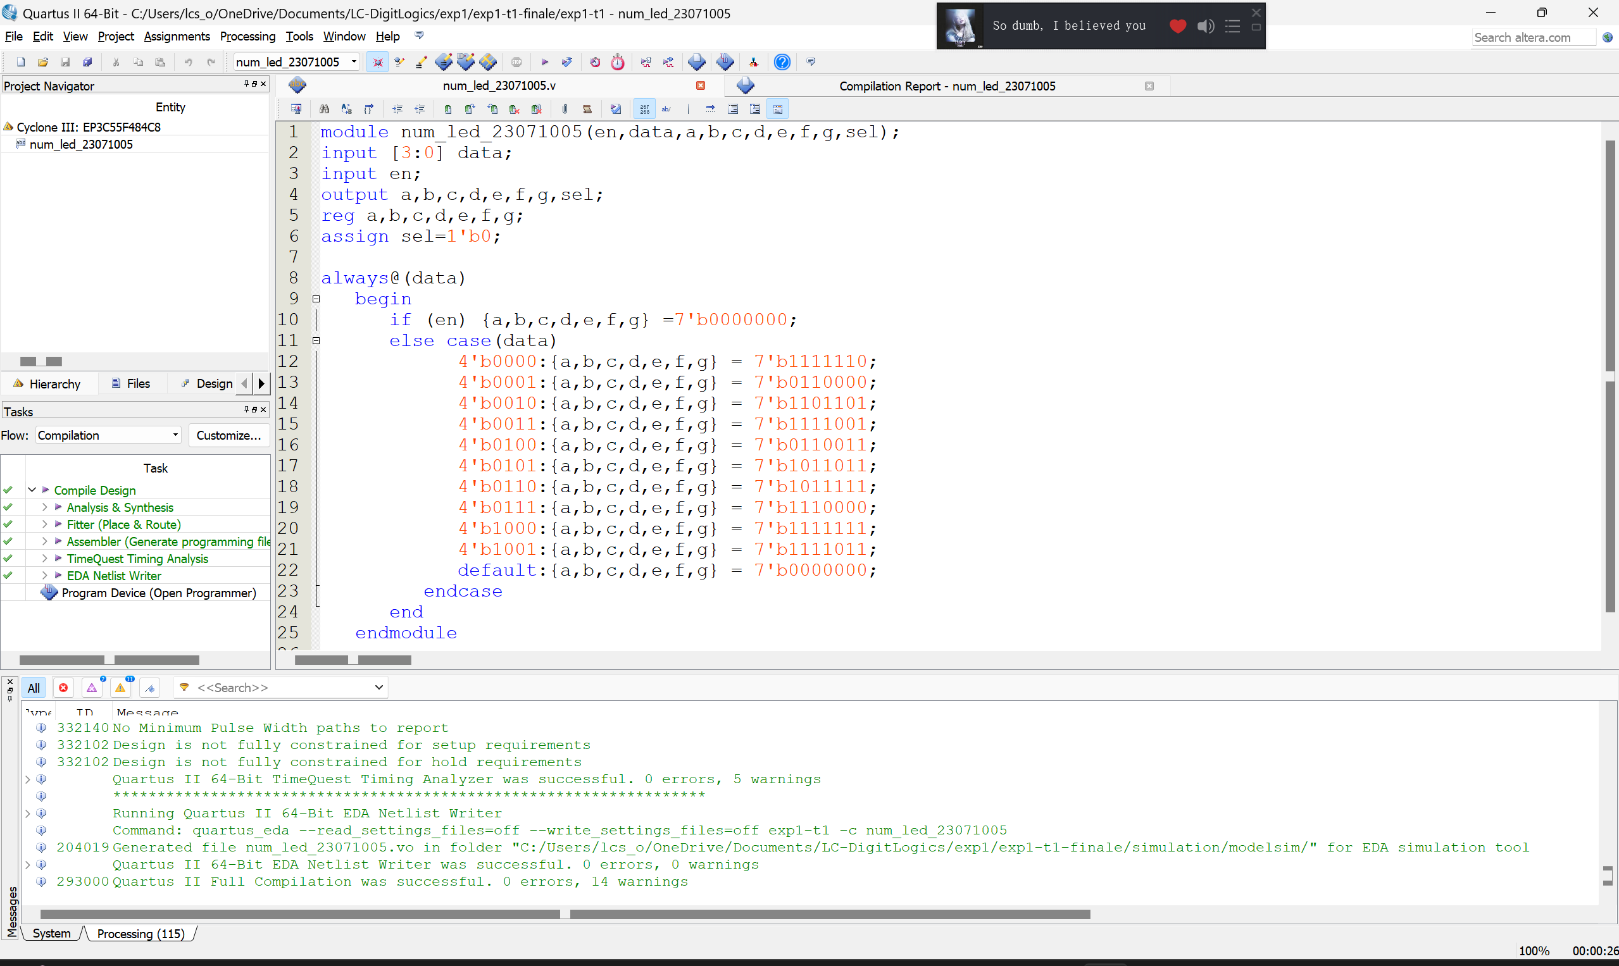

附图2：任务二顶层及综合通过图
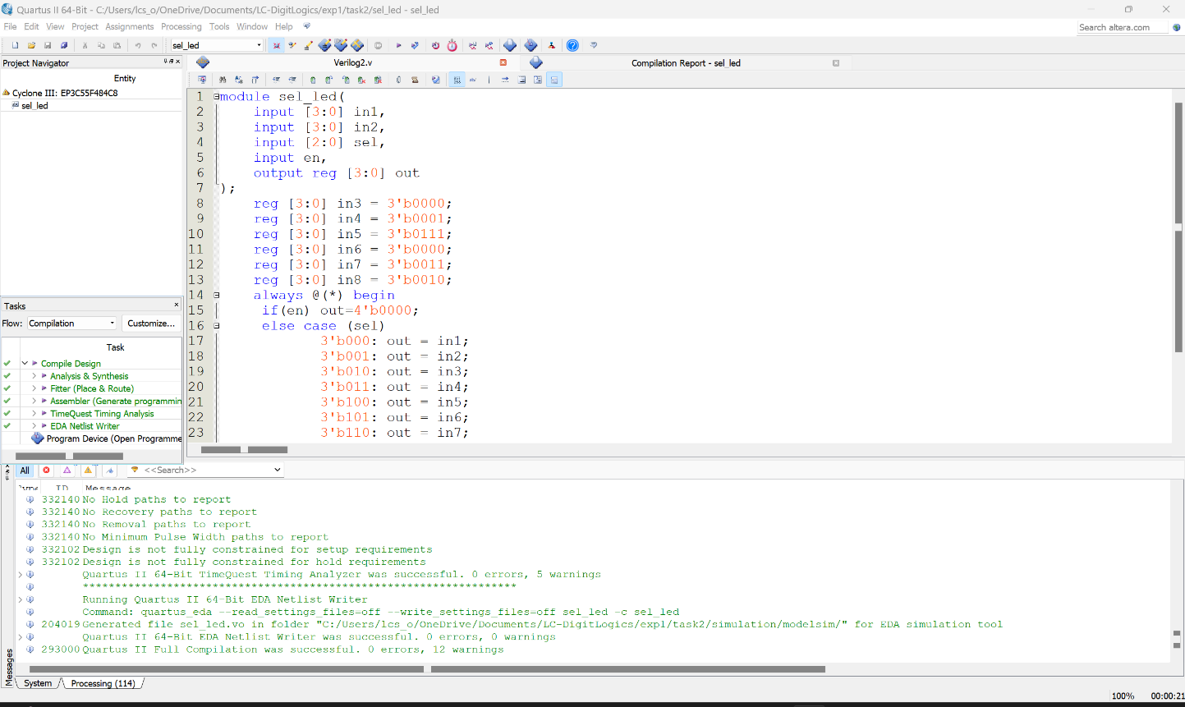

附图3：附加任务顶层及综合通过图
